EINDTOETS HTML/CSS BASIS

**INSTRUCTIE**

* Dit examen bestaat in totaal uit zeven vragen, twee kennisvragen en vijf vaardigheidsvragen. De kandidaat maakt eerst de kennisvragen en hierna de vaardigheidsvragen.
* De vragen moet juist, volledig en zo beknopt mogelijk beantwoord worden door de kandidaat.
* De kandidaat heeft anderhalf uur om de zeven vragen te beantwoorden; tien minuten voor de kennisvragen en tachtig minuten voor de vaardigheidsvragen.
* Bij iedere vraag staat het maximale aantal punten dat gehaald kan worden voor de vraag. In totaal kan er maximaal honderd punten behaald worden (vijftien punten voor de kennisvragen en vijfentachtig punten voor de vaardigheidsvragen).
* De vragen worden beantwoord in het toegestuurde Word-document. Op de Word-document voert de kandidaat de gevraagde persoonlijke gegevens in en beantwoordt de kandidaat de vragen bij het correspondeerde antwoordnummer.
* Geef niet meer antwoorden (redenen, oplossingen, voorbeelden, enzovoorts) dan gevraagd worden. Als er bijvoorbeeld twee redenen worden gevraagd, dan worden alleen de eerste twee gegeven redenen in de beoordeling meegeteld.
* De kandidaat maakt het examen alleen.
* Bij de kennisvragen zijn geen hulpmiddelen toegestaan. Het gebruik van Internet is toegestaan voor de vaardigheidsvragen.
* Het ingeleverde werk van de kandidaat wordt gecontroleerd op plagiaat. Indien geconstateerd zakt de kandidaat definitief en onherroepelijk voor het examen.
* Als de kandidaat klaar is met (een deel van het) examen of daartoe opdracht krijgt (bijvoorbeeld bij beëindiging van (een deel van) het examen) stuurt de kandidaat het examen naar [j.oosterink@rocvf.nl](mailto:j.oosterink@rocvf.nl).

**NORMSCORE**

Afhankelijk van het behaalde cijfer door de kandidaat slaagt de kandidaat voor de eindtoets voor het vak HTML/CSS. De kandidaat slaagt voor de eindtoets met een cijfer van 5.5 of hoger (op een tienpuntsschaal). Het cijfer wordt berekend door de volgende formule:

$cijfer=\frac{aantal punten}{100}*10$

DEEL 1: KENNISVRAGEN

**Opdracht 1 (7 punten)**

Beschrijf het verschil tussen Flexbox en Grid? Maak in je uitleg gebruik van een tekening.

Een grid is een rooster wat vast staat. Je content is gelimiteerd tot je container.

Een flexbox is een stuk flexibeler. Je content is vrij om zo groot mogelijk te groeien. En zal dus neit gelimiteerd worden.

**Opdracht 2 (8 punten**

**)**

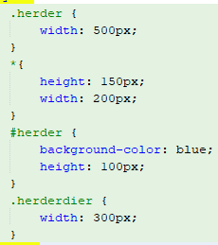Wat is de hoogte, breedte en achtergrondkleur van het div-element?

Background-color: blue

Height: 100px

Width: 300px

DEEL 2: VAARDIGHEIDSVRAGEN

*In opdracht 3 en 4 maak je dezelfde pagina, maar in ieder opdracht met behulp van andere technieken. In alle gevallen moet de navigatiebar responsive zijn; de getoond afbeeldingen geven een indicatie van de wijze waarop de navigatiebar getoond wordt op diverse viewports.*

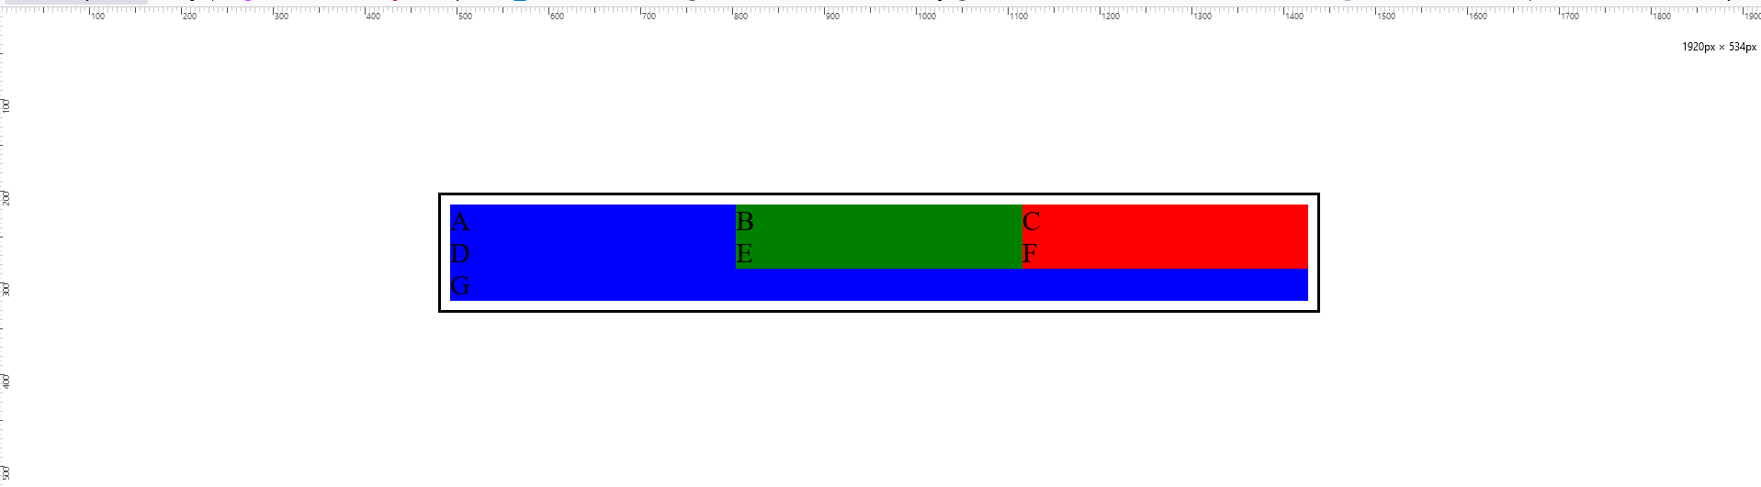

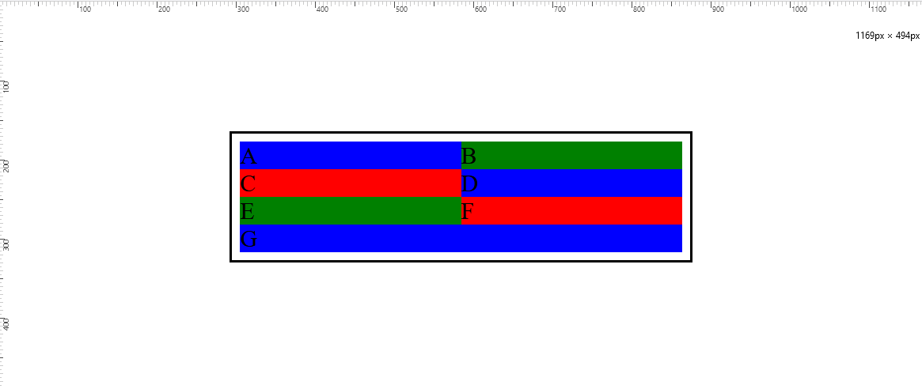

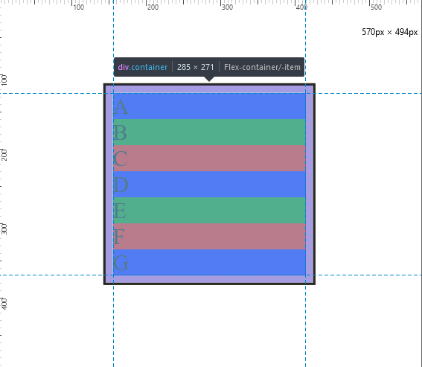

**Opdracht 3 (15 punten)**

Maak met behulp van flexbox de pagina.

**Opdracht 4 (15 punten)**

Maak met behulp van grid de pagina.

**Opdracht 5 (10 punten)**

Zet een image van 150px bij 300px op een pagina die, wanneer je er op klikt, de website <https://www.mmajunkie.com> in een nieuw tabblad opent.

**Opdracht 6 (15 punten)**

Maak onderstaande pagina met HTML/CSS. De pagina hoeft niet responsive te zijn.

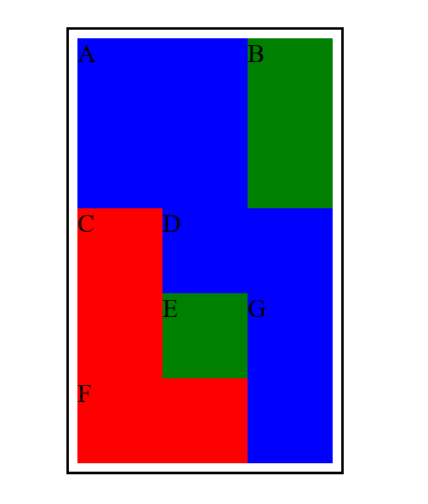

**Opdracht 7 (30 punten)**

Maak onderstaande pagina met HTML/CSS. De pagina hoeft niet responsive te zijn.

